Divadelný ústav pozýva na jubilejný 20. ročník festivalu
Nová dráma/New Drama 2024

/2. mája 2024, Bratislava/ Viac ako 30 zahraničných hostí, 10 inscenácií v súťaži o Grand Prix, masterclass nositeľa Nobelovej ceny za literatúru Wole Soyinku a veľa ďalších sprievodných podujatí –
to je ponuka jubilejného 20. ročníka festivalu súčasnej drámy Nová dráma/New Drama 2024, ktorý sa uskutoční v Bratislave a Trnave od 13. do 18. mája 2024.

Návštevníčky a návštevníci budú mať možnosť uvidieť počas jedného týždňa to najlepšie zo súčasnej drámy v tvorbe desiatich divadiel z rôznych kútov Slovenska. V Bratislave budú hosťovať Slovenské komorné divadlo Martin, Spišské divadlo a Divadlo Andreja Bagara v Nitre v koprodukcii s Horáckym divadlom Jihlava. Svoje predstavenia odohrajú v hlavnom meste aj domáci: Činohra Slovenského národného divadla, Divadlo Petra Mankoveckého, Divadlo NUDE, Divadlo LUDUS a Peter Mazalán. V Trnave vystúpi zvolenské Divadlo Jozefa Gregora Tajovského. Ktorá inscenácia si napokon odnesie Grand Prix festivalu Nová dráma/New Drama 2024, bude známe počas záverečného ceremoniálu v sobotu 18. mája. Inscenácie do hlavného programu nominovala dramaturgická rada festivalu v zložení teatrologička Dária Fojtíková Fehérová, kritička Diana Pavlačková a teatrológ a dramaturg Marek Godovič.
„Cenu udelí medzinárodná porota počas galavečera s podtitulom 20 rokov s Novou drámou. Podujatie bude oslavou 20. ročníka súťažnej prehliadky najlepších inscenácií súčasnej slovenskej a svetovej drámy uvedených profesionálnymi divadlami na Slovensku v aktuálnej alebo predchádzajúcej divadelnej sezóne. Jednotlivé ročníky pripomenie aj nová publikácia Nová dráma/New Drama. Metafora sveta. Dvadsať rokov, ktorá mapuje históriu festivalu,“ hovorí riaditeľka festivalu Vladislava Fekete.

Medzi top festivalové podujatia bude patriť masterclass Wole Soyinku

Patronát nad jubilejným 20. ročníkom festivalu prevzal Wole Soyinka a pri tejto príležitosti povedie v Bratislave masterclass. Majstrovská lekcia s nigérijským spisovateľom, dramatikom, aktivistom, laureátom Nobelovej ceny za literatúru sa uskutoční v Tanečnom divadle Ifjú Szivek v utorok 14. mája 2024 od 10.00 hod.
„Aj v tomto roku sa festivalovému tímu podarí na Slovensko priviesť výnimočného človeka a osobnosť svetovej drámy. Chceme stretnutie so svetovým dramatikom a nobelistom Wole Soyinkom umožniť všetkým, ktorí oň budú mať záujem, či už vyhľadávajú divadlo, kvalitnú literatúru, divadelnú teóriu alebo napríklad občiansky aktivizmus, keďže všestranne činný Wole Soyinka to všetko vo svojej tvorbe a v živote spája. Vstup na masterclass s Wole Soyinkom je preto voľný,“ dodáva V. Fekete.
S jeho tvorbou sa môže domáce publikum zoznámiť aj v knižnej antológii divadelných hier, ktorú nedávno pod názvom Blázni a špecialisti vydal Divadelný ústav a na podujatí bude uvedená do života.

Sekcia Focus o súčasnej tureckej dráme
„Sekcia Focus bude tento rok zameraná na súčasné turecké divadlo. V rámci sprievodného programu ho priblížia dve podujatia: tým prvým je Theory Event, teda prednáška o súčasnej tureckej dráme a divadle, ktorú budú viesť teatrologička Handan Salta a prekladateľka a režisérka Senem Cevher,“ hovorí výkonný riaditeľ festivalu Dušan Poliščák a dodáva, že nezostanú len pri teórii. „Po našej účasti na festivale TheatreIST v Istanbule pred niekoľkými rokmi, kde sme mali možnosť vidieť pestrosť súčasnej tureckej drámy, sme následne do Bratislavy pozvali tím tvorcov, ktorí u nás uvedie v slovenskej premiére inscenáciu Dvanásty dom. Uskutoční sa netradične v exteriéri – vo výklade Dočasného kultúrneho priestoru v Petržalke. Inscenáciu režíroval Salih Usta, v hlavnej úlohe hry s autobiografickým prvkami, ktorá posúva hranice ženského rozprávania a nanovo vykresľuje obraz toho, akým spôsobom žena nachádza a necháva zaznieť svoj hlas v geografickom priestore, sa predstaví Melek Ceylan.“ V Divadelnom ústave v tejto súvislosti vychádza knižne výber troch súčasných tureckých hier Turecká dráma.
Organizátori zároveň dodávajú, že festival nie je len súťažnou prehliadkou inscenácií pre verejnosť, ale zároveň aj showcase slovenského divadla pre zahraničie.
„Každoročne na festival pozývame desiatky zahraničných hostí. Naši tvorcovia sa s nimi môžu zoznámiť počas viacerých podujatí. Či už je to medzinárodná konferencia alebo napríklad podujatie Nová dráma – nové impulzy, na ktorom člen medzinárodnej poroty Artur Ghukasyan predstaví arménsky festival HIGH FEST International Performing Arts Festival, ktorého je prezidentom. Ďalší úspešný festival, gruzínsky Tbilisi International Festival of Theatre zasa priblíži manažérka medzinárodných projektov festivalu Nutsa Burjanadze. Tento rok organizujeme aj špeciálne pracovné stretnutie reprezentantov súťažiacich divadiel so zahraničnými hosťami festivalu. Veríme, že si navzájom padnú do oka a naše divadlo sa zúčastní ďalších prestížnych festivalov,“ uzatvára V. Fekete.
Kompletný program festivalu Nová dráma/New Drama 2024, ktorý potrvá od 13. do 18. mája, nájdete na webovej stránke novadrama.sk.

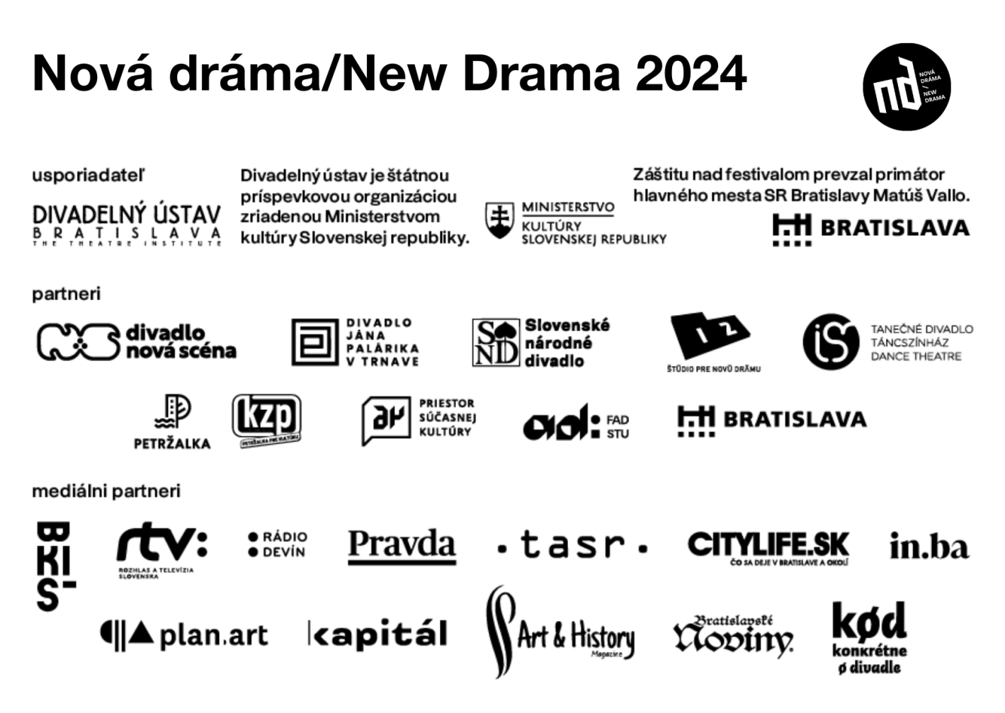

Divadelný ústav je štátnou príspevkovou organizáciou v zriaďovateľskej pôsobnosti Ministerstva kultúry Slovenskej republiky. Zaoberá sa komplexným výskumom, dokumentáciou, vedeckým spracovaním a poskytovaním informácií o divadelnej kultúre na Slovensku od vzniku prvej profesionálnej scény v roku 1920. Spravuje kultúrne dedičstvo v oblasti slovenskej divadelnej kultúry (činohra, opera, balet, tanec, bábkové divadlo, moderné performatívne druhy). Vo svojej odbornej činnosti systematicky zhromažďuje, vedecky spracováva a sprístupňuje múzejné, knižničné, archívne a dokumentačné fondy z histórie a súčasnosti slovenského profesionálneho divadla a zabezpečuje komplexný informačný systém o profesionálnom divadle na Slovensku.

Program festivalu Nová dráma/New Drama 2024
Pondelok 13. 5.
18.00 hod.
Divadlo Nová scéna
Slávnostné otvorenie patrónom festivalu Wole Soyinkom
Slovenské komorné divadlo Martin
Marina Carr: Hekuba
Réžia: Lukáš Brutovský

20.45 hod.
A4 – Priestor súčasnej kultúry
Divadlo LUDUS
Édouard Louis: História istého násilia (podľa románu Histoire de la violence)
Réžia: Barbora Chovancová

23.00 hod.
Bohéma Bar
Divadlo Petra Mankoveckého
Lenka Garajová: Amatéri
Réžia: Šimon Ferstl

Utorok 14. 5.
10.00 – 12.00 hod.
Tanečné divadlo Ifjú Szivek
Wole Soyinka – masterclass nigérijského dramatika, patróna festivalu

15.00 – 16.30 hod.
Štúdio 12
Nice to meet you
Stretnutie zahraničných hostí so slovenskými divadelnými tvorcami

17.00 hod.
Štúdio 12
Peter Mazalán: Piesne o mŕtvych deťoch/Kindertotenlieder
Réžia a koncept: Peter Mazalán

19.00 hod.
Dom kultúry Zrkadlový háj
Spišské divadlo
Alena Sabuchová – Lucia Mihálová: Šeptuchy
Réžia: Mariana Luteránová

Streda 15. 5.
10.00 – 12.00 hod.
Divadelný ústav
Stretnutie riaditeliek a riaditeľov slovenských festivalov

13.30 – 15.00 hod.
Štúdio 12
Theory event
Prednáška o súčasnej tureckej dráme, divadle a prezentácia publikácie

17.00 hod.
Dom kultúry Zrkadlový háj
Divadlo Andreja Bagara v Nitre a Horácké divadlo Jihlava
Krčálová – Štorková Maliti – Ditte Jurčová – Civáňová: Pomlčka
Réžia: Iveta Ditte Jurčová

20.00 hod.
Divadlo Jána Palárika v Trnave
Divadlo Jozefa Gregora Tajovského
Petra Tejnorová, Marta Ljubková a kol.: Sme krajina
Réžia: Petra Tejnorová

Štvrtok 16. 5.
9.30 – 16.00 hod.
Štúdio 12
Filantropia v performatívnom umení
Medzinárodná konferencia

17.00 hod.
Dočasný kultúrny priestor
Melek Ceylan: The Twelfth House
Réžia: Salih Usta

19.00 hod.
Slovenské národné divadlo – Štúdio
Slovenské národné divadlo
Paul Rudnick: Sme v pohode
Réžia: Daniela Špinar

Piatok 17. 5.
09.30 – 12.30 hod.
Štúdio 12
Filantropia v performatívnom umení
Medzinárodná konferencia
14.30 – 16.00 hod.
Štúdio 12
Nová dráma – nové impulzy
Prezentácia zahraničných festivalov

17.00 hod.
ad: kreatívne centrum FAD STU
Divadlo NUDE
Michal Belej: EMILY
Réžia: Michal Belej

19.30 hod.
A4 – Priestor súčasnej kultúry
Mestské divadlo Žilina
Miklós Forgács: Lilith
Réžia: Eduard Kudláč

Sobota 18. 5.
12.30 – 14.00 hod.
Štúdio 12
Divadlo v čase neistoty
Diskusia s dramaturgickou radou o súťažných inscenáciách

15.00 – 17.00 hod.
Slovenské národné divadlo – Modrý salón
Trojboj
Inscenované čítanie finálových textov súťaže Dráma 2023

19.00 hod.
Slovenské národné divadlo – Štúdio
Slávnostné ukončenie a odovzdávanie festivalových cien
20 rokov s Novou drámou

Všetky inscenácie sú uvádzané s anglickými titulkami.

